
MINISTÉRIO DA EDUCAÇÃO

UNIVERSIDADE FEDERAL FLUMINENSE
PRO REITORIA DE ADMINISTRAÇÃO

PREGÃO ELETRÔNICO Nº 11/2020

ANEXO III DO TERMO DE REFERÊNCIA

MEMÓRIA DE CÁLCULO DA PLANILHA DE CUSTO E FORMAÇÃO DE PREÇO

A empresa deverá declarar em qual REGIME DE TRIBUTAÇÃO se enquadra, e não poderá se beneficiar da condição de optante pelo Simples Nacional, salvo as exceções previstas no § 5º-C do art. 18 da Lei Complementar nº 123, de 14 de dezembro de 2006; pois se caso vencedora será obrigatória à exclusão desse regime, logo os custos atribuídos a esta prestação de serviço, com cessão de mão de obra deverão estar corretamente previstos.

Módulo 1 – Composição da Remuneração

A) Salário Base

A empresa deverá indicar qual seu enquadramento sindical, sendo a elaboração de sua proposta de acordo com a convenção coletiva do sindicato relacionado à sua atividade preponderante (Arts. 570, 577 e 581, §2º da CLT, Art. 8º, II, CF e Acórdão TCU 1097/2019, Plenário). Os valores dos salários e benefícios dos profissionais previstos neste Edital foram considerados de acordo com o estabelecido pelo Sindicato dos Oficiais Eletricistas e Trabalhadores nas Indústrias de Instalação e Manutenção Elétrica, Gás, Hidráulica, Sanitária, Mecânica e de Telefonia do Estado Do Rio De Janeiro, por meio da Convenção Coletiva de Trabalho 2019/2020, registrada sob o nº RJ000808/2019 e pelo Sindicato das Empresas de Transportes de Passageiros por Fretamento no Estado do Rio de Janeiro, por meio da Convenção Coletiva de Trabalho 2019/2020, registrada sob o nº RJ002110/2019.

SERVIÇO | SALÁRIO-BASE | REFERÊNCIA
Encarregado geral / Supervisor | R$ 3.027,13 | SINDISTRAL (RJ 2019/2020)
Encarregado de turma | R$ 2.386,54 | SINDISTRAL (RJ 2019/2020)
Eletricista de manutenção em geral | R$ 1.811,88 | SINDISTRAL (RJ 2019/2020)
Bombeiro hidráulico | R$ 1.811,88 | SINDISTRAL (RJ 2019/2020)
Marceneiro | R$ 1.786,76 | SINDISTRAL (RJ 2019/2020)
Pedreiro | R$ 1.786,76 | SINDISTRAL (RJ 2019/2020)
Serralheiro | R$ 1.786,76 | SINDISTRAL (RJ 2019/2020)
Pintor | R$ 1.786,76 | SINDISTRAL (RJ 2019/2020)
Mecânico de refrigeração | R$ 1.811,88 | SINDISTRAL (RJ 2019/2020)
Motorista | R$ 1.324,39 | Sindicato das Empresas de Transportes de Passageiros por Fretamento no Estado do Rio de Janeiro (RJ 2019/2020)
Auxiliar de Serviços (servente) | R$ 1.212,10 | SINDISTRAL (RJ 2019/2020)

B e C) Adicional de Insalubridade/Periculosidade
Não há previsão inicial para esses custos.
D) Adicional Noturno (critério técnico)
Não há previsão de trabalho noturno.

E) Adicional de hora noturna reduzida
Não há previsão de trabalho noturno.

F) Outros (Reflexo do adicional noturno no Repouso Semanal Remunerado):
Não há previsão de trabalho noturno.

Nota 1: O Módulo 1 refere-se ao valor mensal devido ao empregado pela prestação do serviço no período de 12 meses.

1-A) Intrajornada
Não haverá indenização e nem previsão de substituto da intrajornada.

Média Mensal de Dias Trabalhados (44 horas semanais):

Considerando 8 feriados nacionais, 01 feriado estadual (data magna), 04 feriados municipais (incluindo sexta-feira da paixão).
13 feriados por ano, sendo 10 com data fixa.
Sendo assim, considerando 05 dias de trabalho por semana (jornada de 44 horas), temos:

(a) 10 x (5/7) = 7,1429

Somando-se aos feriados com data móvel (03): 7,1429 + 3= 10,1429 (por ano)

(b) 365:7 = 52,1429 (semanas no ano)
(c) 52,1429 x 2 = 104,2858 (dias de final de semana no ano)
(d) 104,2858 + 10,1429 = 114,4287 (dias não trabalhados no ano)
(e) 365 – 114,4287 = 250,5713 (dias de trabalho no ano)
(f) 250,5713 : 12 = 20,88 (MMDT – Média mensal de dias trabalhados)

Média Mensal de Dias Trabalhados (12x36):

(a) 365 : 12 = 30,42 (média de dias no mês)
(b) 30,42 : 2 = 15,21 (MMDT – Média mensal de dias trabalhado no mês para a jornada 12x36 horas)

Modulo 2 – Encargos e Benefícios Anuais, Mensais e Diários

Submódulo 2.1 – 13º Salário, Férias e Adicional de Férias

ITEM | DESCRIÇÃO |  | % | MEMÓRIA DE CÁLCULO | FUNDAMENTO
A | 13º Salário |  | 8,33 | DTS = 1/12 x Remuneração | Art.7º, VIII, CF/88
B | Férias e Adicional de Férias |  | 12,10 | FAF = 1/11 x R + 1/3 x 1/11 x R | % Conta Vinculada- Anexo XII da IN nº 05/2017
Total |  |  | 20,43
C |  | Incidência do Submódulo 2.2 - Encargos previdenciários (GPS), FGTS e outras contribuições | 7,82 | =Total da remuneração x Percentual da tabela do Anexo XII | % Conta Vinculada- Anexo XII da IN nº 05/2017

Nota 1: Como a planilha de custos e formação de preços é calculada mensalmente, provisiona-se proporcionalmente 1/12 (um doze avos) dos valores referentes a gratificação natalina, férias e adicional de férias.

Nota 2: O adicional de férias contido no Submódulo 2.1 corresponde a 1/3 (um terço) da remuneração que, por sua vez, é divido por 12 (doze) conforme Nota 1 acima.

Nota 3: Levando em consideração a vigência contratual prevista no art. 57 da Lei nº 8.666, de 23 de junho de 1993, a rubrica férias tem como objetivo principal suprir a necessidade do pagamento das férias remuneradas ao final do contrato de 12 meses. Esta rubrica, quando da prorrogação contratual, torna-se custo não renovável.

Submódulo 2.2 - Encargos Previdenciários (GPS), Fundo de Garantia por Tempo de Serviço (FGTS) e outras contribuições.

ITEM | DESCRIÇÃO | % | MEMÓRIA DE CALCULO | FUNDAMENTO
A | INSS | 20,0 | Total da remuneração x % | Art.22, Inciso I da Lei 8.212/91
B | SALÁRIO EDUCAÇÃO | 2,50 | Total da remuneração x % | Art.3º, Inciso I, Decreto 87.043/82
C | Seguro de Acidente de Trabalho (SAT) | 6,0 | Total da remuneração x %  RAT: 1%, 2% ou 3% x FAP: 0,5 a 2%  CNAE 8111-7/00 = RAT 3% x 2% FAP (considerando a maior) | RATxFAT – Fundamentação: art. 22, inciso II, alíneas ‘b’ e ‘c’, da Lei nº 8.212/91. Conforme GFIP do mês anterior à data da proposta – Para estimativa, considerado o maior valor possível.
D | SESC OU SESI | 1,50 | Total da remuneração x % | Art.3º, da lei 8036/90
E | SENAI OU SENAC | 1,00 | Total da remuneração x % | Decreto 2.318/86
F | SEBRAE | 0,60 | Total da remuneração x % | Art.8º, Lei 8029/90 e Lei 8154/90
G | INCRA | 0,20 | Total da remuneração x % | Lei 7787/89 e DL 1146/70
H | FGTS | 8,00 | Total da remuneração x % | Art.15, da Lei 8036/90 e Art.7º III, CF
 | Total | 39,80

Nota 1: Os percentuais dos encargos previdenciários, do FGTS e demais contribuições são aqueles estabelecidos pela legislação vigente.

Nota 2: O FAP a depender do grau de risco do serviço irá variar entre 1%, para risco leve, de 2%, para risco médio, e de 3% de risco grave. No caso, consideraremos as alíquotas de 3%, relativa a serviços combinados serviços combinados para apoio a edifícios, exceto condomínios prediais (CNAE 8111-7/00).

Nota 3: Esses percentuais incidem sobre o Módulo 1, o Submódulo 2.1.
Fórmula dias: [(365 / 7) x 5 – 9] /12 = 20,98
Onde:
365 = número de dias no ano
7 = número de dias na semana
5 = número de dias úteis (segunda a sexta)
9 = número de feriados nacionais em dias úteis (média)
12 = número de meses no ano
Obs: Incindirá apenas na linha A do Submódulo 2.1 pois, na base de cálculo no primeiro ano, consideraremos que, inicialmente, não haverá prorrogação do contrato e segundo a tabela de incidência do GPS e FGTS não incide sobre indenizações.
No segundo ano, no caso de prorrogação, utilizar somente o 1/3 constitucional.

OBS.: Para fins de cálculo do GPS, FGTS e outras contribuições (item 2.2 do quadro resumo do Módulo 2), deverá ser considerado o total do Submódulo 2.2 + Incidência do Submódulo 2.2 - Encargos previdenciários (GPS), FGTS e outras contribuições sobre o 13º (décimo terceiro) Salário, Férias e Adicional de Férias (letra C do Submódulo 2.1)

Submódulo 2.3 - Benefícios Mensais e Diários

2.3 | BENEFÍCIOS MENSAIS E DIÁRIOS | VALOR (R$)
A | Transporte | valor do transporte x nº de passagens por dia x nº de dias trabalhados – (6% x valor salário base)
B | Auxílio Refeição/Alimentação | Para todos os cargos, com exceção de motoristas: valor do ticket alimentação no valor de R$ 260,00 (duzentos e sessenta reais), Cláusula 12ª, alínea B, da CCT  Para motoristas: R$65,00, descontado 20%. Cláusula 9ª
C | Seguro de vida em grupo | R$ 2,45
D | Outros (Plano odontológico) | Somente para motoristas: R$ 15,00
Total

Nota 1: O valor informado deverá ser o custo real do benefício (descontado o valor eventualmente pago pelo empregado).

Nota 2: Observar a previsão dos benefícios contidos em Acordos, Convenções e Dissídios Coletivos de Trabalho e atentar-se ao disposto no art. 6º da IN 5/2017.

A) Transporte
a.1. Para fins de estimativa, foi considerado o valor referente ao preço da passagem de ônibus em Niterói, considerando duas passagens de ida e duas passagens de volta, com o desconto de 6% do empregado, calculado com base em 20,88 dias úteis, como demonstrado, para jornada de 44 horas:

Fórmula = valor do transporte x nº de passagens por dia x nº de dias trabalhados – (6% x valor salário base)
R$ 4,05 x 4 x 20,88 – (6% x valor salário base)
a.2. Para fins de estimativa, foi considerado o valor referente ao preço da passagem de ônibus em Niterói, considerando duas passagens de ida e duas passagens de volta, com o desconto de 6% do empregado, calculado com base em 15,21 dias úteis, como demonstrado, para jornada de 12 x 36 horas:

Fórmula = valor do transporte x nº de passagens por dia x nº de dias trabalhados – (6% x valor salário base)
R$ 4,05 x 4 x 15,21 – (6% x valor salário base)

OBSERVAÇÃO: Tendo em vista que haverá mão de obra alocada nas unidades fora da sede, em que o valor da passagem é distinto da cidade de Niterói, esclarecemos que o valor a ser cobrado pelo vencedor, quando do faturamento dos serviços, será de acordo com o valor da passagem urbana do local da prestação de serviços, limitada ao valor máximo estimado para este custo. Para fins de dimensionamento da proposta, foi adotado o valor vigente na cidade de Niterói (R$ 4,05), que corresponde ao local de prestação de serviço de mais de 50% da mão de obra alocada.

B) Auxílio-alimentação
Para todos os cargos, com exceção de motoristas: Ticket alimentação no valor de R$ 260,00 (duzentos e sessenta reais), Cláusula 12ª, alínea B, da CCT.
Para motoristas: R$65,00, descontado 20%. Cláusula 9ª da CCT.
R$ 65,00 – (20%*R$65,00) = R$ 52,00

C) Seguro de vida em grupo
Para todos os cargos, com exceção de motoristas: Cláusula 17ª da CCT do SINDISTAL
Para motoristas: Cláusula 12ª da CCT do Sindicato das Empresas de Transportes de Passageiros por Fretamento no Estado do Rio de Janeiro.
R$ 2,45 (pesquisa de mercado)

D) Outros (Plano odontológico)
Somente para motoristas, conforme cláusula 11ª da CCT.
R$ 15,00

Módulo 3 – Provisão para Rescisão

3 | PROVISÃO PARA RESCISÃO | MEMÓRIA DE CÁLCULO | FUNDAMENTO
A | Aviso prévio indenizado | [(Remuneração + 13º + Férias + 1/3 constitucional) / meses do ano] x indicador de rotatividade de dispensa sem justa causa = 5% | Art. 7º, XXI, CF/88,  477, 487 e 491 CLT
B | Incidência do FGTS sobre o Aviso prévio indenizado. | [(Remuneração + 13º) / 12)] x 5% x 8% | Súmula nº 305 do TST
C | Multa do FGTS e Contribuição Social sobre Aviso Prévio Indenizado - 5% | Zerado. Consideramos a tabela de percentual da Conta Vinculada, Anexo XII, devido a ser proposto percentual único para a multa. Independente da quantidade de API e APT e da rotatividade do contrato, a multa, por ser linear, será calculada considerando 100% dos empregados. | Leis n.ºs 8.036/90 e  9.491/97
D | Aviso Prévio Trabalhado | [(Remuneração + benefícios mensais e diários não dedutíveis, ex. beneficio social familiar) / dias do mês) / meses do ano] x 7 dias de redução da jornada. | Art. 7º, XXI, CF/88,  477, 487 e 491 CLT.
E | Incidência dos encargos do Submódulo 2.2 sobre Aviso Prévio Trabalhado. | [(Remuneração / dias do mês) / meses do ano] x 7 dias de redução da jornada x 8% | -
F | Multa FGTS e Contribuição Social sobre o Aviso Prévio Trabalhado – 100% | Consideramos a tabela de percentual da Conta Vinculada, Anexo XII, devido a ser proposto percentual único para a multa. Independente da quantidade de API e APT e da rotatividade do contrato, a multa, por ser linear, será calculada considerando 100% dos empregados.  Remuneração x 4% (Anexo XII, IN 05/2017) | Art. 7º, XXI, CF/88,  477, 487 e 491 CLT.
 | Total
OBSERVAÇÕES: Nota Técnica nº 652/2017 - MP

Módulo 4 – Custo de Reposição de Profissional Ausente

Submódulo 4.1 – Ausências Legais

4.1 | Ausências Legais | MEMÓRIA DE CÁLCULO | FUNDAMENTO
A | Substituto na cobertura de Férias | Esse custo será zerado no primeiro ano. | -
B | Substituto na cobertura de Ausências Legais | AL= nDR(AL) x CDR / 12 | Art. 473 da CLT / Acórdão TCU 1.753/2008: Calculado segundo estimativa do MPOG (manual de preenchimento, pg 54).  nDR(AL) - nº médio anual de dias de ausencias legais por ano = 2,96
C | Substituto na cobertura de Licença-Paternidade | LP= nDR(LP) x % LP x CDR/12 | Art. 7º, XIX, CF/88 e  10, § 1º, da CLT.  Manual de Preenchimento de Planilhas do MPOG 2011 (pg 27): 1,5% dos trabalhadores tem filhos. Sendo 5 dias (nº de dias corridos de licença).
D | Substituto na cobertura de Ausência por acidente de trabalho | AT= nDR(AT) x % AT x CDR/12 | Arts. 19 a 23 c/c § 2º, Art. 43 da Lei 8.213/91.  Manual de Preenchimento de Planilhas do MPOG 2011 (pg 28): 0,78% dos empregados se acidentam por;  Sendo 15 dias (nº de dias corridos de licença pagos pelo empregador).
E | Substituto na cobertura de Afastamento Maternidade | (*) AMT: FPAM + (BMDND x 3,95 x % a.a AM) : 12 + IAM | Art. 6º e 201 da CF, art. 392 da CLT.  Considerando os dados do IBGE 2019, a taxa de fecundidade no estado do Rio de Janeiro é de 1,73% https://www.ibge.gov.br/apps/populacao/projecao/  Considerando dados de contratos anteriores com tipo de serviço assemelhado, consideramos aproximadamente 1% de mulheres do número total de trabalhadores. Sendo assim, a percentagem de afastamento maternidade é de 1% x 1,73% = 0,0173%
F | Substituto na cobertura de Outras ausências (especificar) |  | -
 | Total

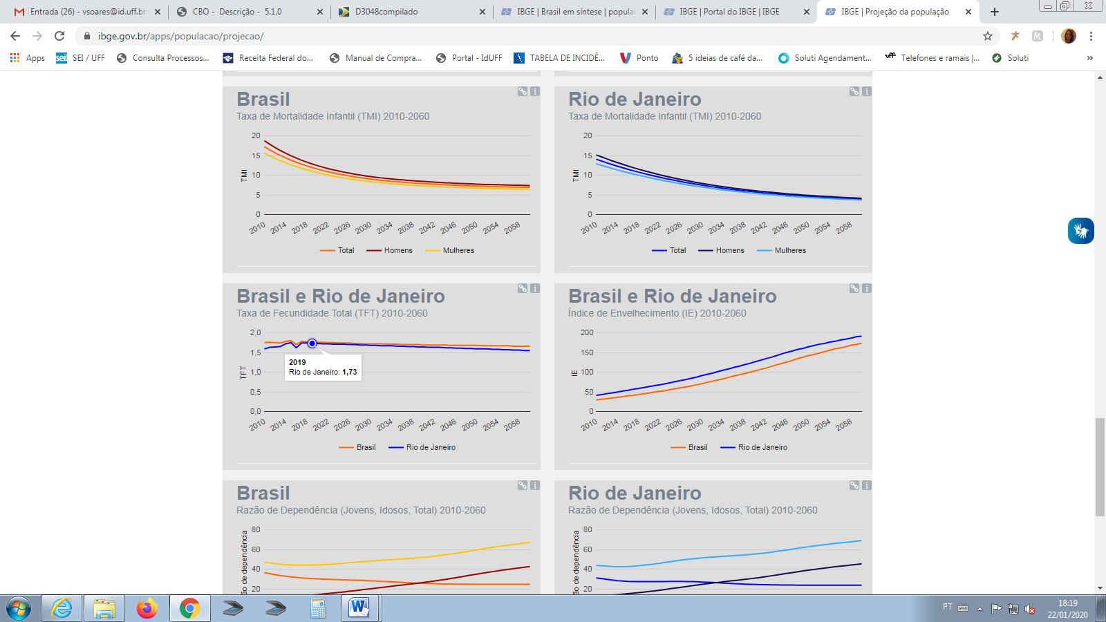

Nota 1: Os itens que contemplam o módulo 4 se referem ao custo dos dias trabalhados pelo repositor/substituto, quando o empregado alocado na prestação de serviço estiver ausente, conforme as previsões estabelecidas na legislação.

OBSERVAÇÕES:

- Para o cálculo do custo de reposição do profissional ausente deve-se em primeiro lugar determinar o custo diário daquele que vai fazer a reposição – CDR, que é obtido:

Custo mensal do repositor (mód. 1 + mód. 2 + mod. 3 + maternidade + mód. 5 – (transp. – aliment. – equip. – materiais)
CDR = _____________________________________________
Dias do mês (30)

- No cálculo do custo diário de reposição de empregados ausentes, deve-se excluir os custos referentes às verbas que já foram consideradas na composição da planilha e que não deverão ser incluídas no custo do profssional vinculado ao contrato, tais como materiais, equipamentos, vale transporte, auxílio refeição, etc.

- Deve-se considerar que o afastamento maternidade(4.1 – E) também é componente do custo do repositor. Embora a planilha se refira à própria licença maternidade, esta é paga pela Previdência Social e não pelo empregador, contudo, existem encargos correspondentes ao período do afastamento não cobertos pela previdência, tais como: férias proporcionais, encargos previdenciários, FGTS, e outros.

CÁLCULO DO SUBSTITUTO NA COBERTURA DE AFASTAMENTO MATERNIDADE (*)

AMT: FPAM + (BMDND x 3,95 x % a.a AM) : 12 + IAM

FPAM (Ferias proporcionais sobre o afastamento maternidade) = [(F + AF) x 3,95/12)]
IAM (Incidência do submódulo 2.2 sobre o afastamento maternidade) = [(R + 13º) x %TE (alíquota encargos) x 3,95)] x %AM : 12
Dias de licença a maternidade:
365 / 12 = 30,4167 média de dias por mês
120 / 30,4167 = 3,95 meses de licença maternidade

Submódulo 4.2 – Substituto na Intrajornada

4.2. Adicional de Intrajornada – Não foi previsto na planilha, portanto, esse custo será zerado.

4.2 | Substituto na Intrajornada | MEMÓRIA DE CÁLCULO | VALOR (R$)
A | Intervalo trabalhado

Módulo 5 – Insumos Diversos

A) Uniformes
É considerado os valores praticados no mercado para uniforme.

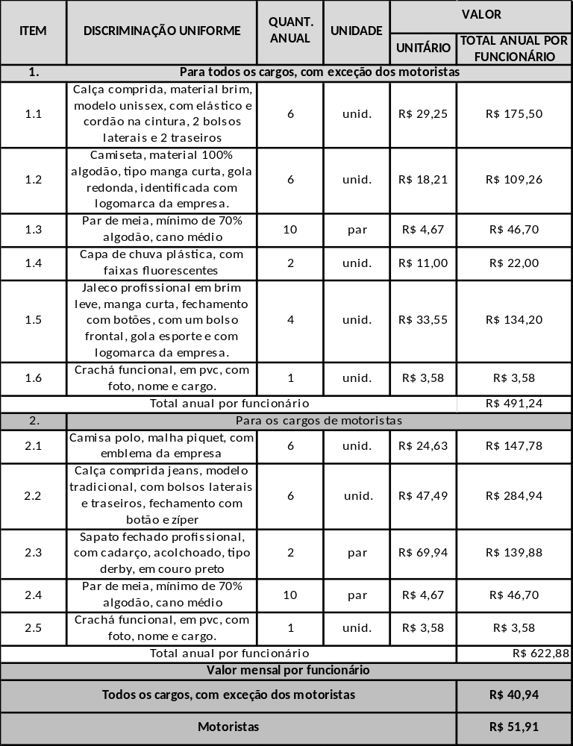

B) EPI
Incluído apenas os equipamentos de protecção de uso individual, conforme preços praticados no mercado.
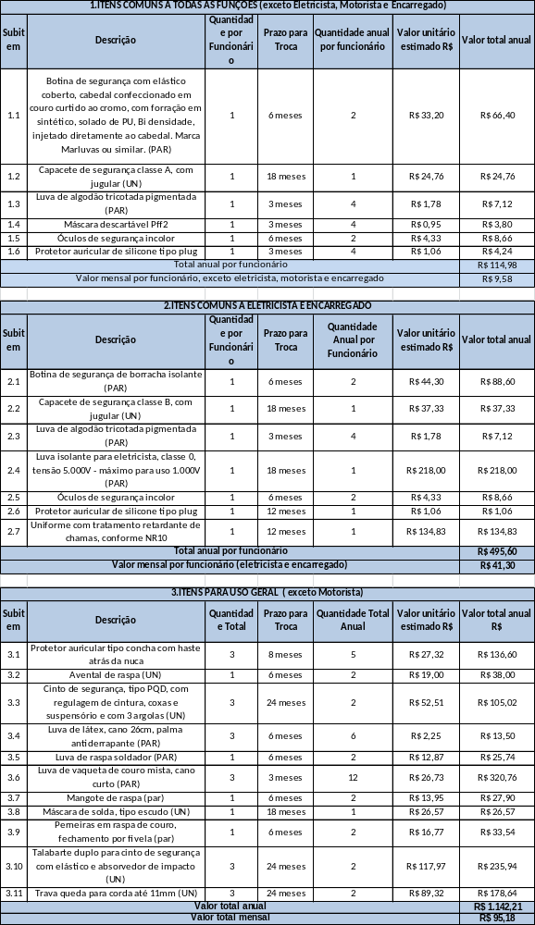

C) EQUIPAMENTOS E MATERIAIS DURÁVEIS

Não fazem parte do custo da mão de obra, pois independem do quantitativo efetivamente empregado.

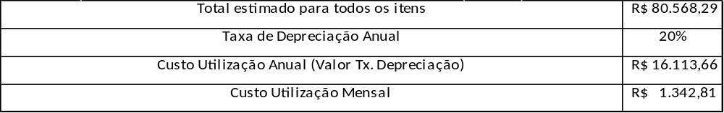

O detalhamento dos materiais e os valores unitários estimados encontram-se no anexo IV-B.

Módulo 6 – Custos Indiretos, Lucro e Tributos

6 | CUSTOS INDIRETOS, TRIBUTOS E LUCRO REAL | MEMÓRIA DE CÁLCULO
A | Custos Indiretos | Conforme valor pesquisado, será considerado a alíquota 6,60%
B | Lucro | Conforme valor pesquisado, será considerado a alíquota 4,73%
C | Tributos
 | C.1. Tributos federais | (PIS = 1,65% e COFINS = 7,65%)
 | C.2. Tributos estaduais | (ESPECIFICAR)
 | C.3 Tributos municipais | (ISS = 5,00%)
 | Total

6 | CUSTOS INDIRETOS, TRIBUTOS E LUCRO PRESUMIDO | MEMÓRIA DE CÁLCULO
A | Custos Indiretos | Conforme valor pesquisado, será considerado a alíquota 6,60%
B | Lucro | Conforme valor pesquisado, será considerado a alíquota 4,73%
C | Tributos
 | C.1. Tributos federais | (PIS = 0,65% e COFINS = 3,00%)
 | C.2. Tributos estaduais | (ESPECIFICAR)
 | C.3 Tributos municipais | (ISS = 5,00%)
 | Total

Para fins de estimativa, os percentuais médios de lucro e custos indiretos foram baseados nos valores praticados nas planilhas de custos por empresas do mesmo ramo de atuação.

CÁLCULO CUSTOS INDIRETOS:

Cálculo: (Módulo 1 + Módulo 2 + Módulo 3 + Módulo 4 + Módulo 5) x % custos indiretos (média praticada pelas empresas do setor)

Proposta 1 = 3,8567%
Proposta 2 = 6,46%
Proposta 3 = 9,49%
Média = 6,60%

CÁLCULO LUCRO:

Cálculo: (Módulo 1 + Módulo 2 + Módulo 3 + Módulo 4 + Módulo 5 + Módulo 6-A) x % lucro (média praticada pelas empresas do setor)

Proposta 1 = 3,00%
Proposta 2 = 5,00%
Proposta 3 = 6,20%
Média = 4,73%

CÁLCULO TRIBUTOS:

Fator de divisão: 1 – [(Alíquota do PIS + Alíquota da COFINS + Alíquota do ISS) : 100

Base de Cálculo: (Módulo 1 + Módulo 2 + Módulo 3 + Módulo 4 + Módulo 5 + Módulo 6-A + Modulo 6-B) : Fator de Divisão

Cálculo tributos federais: Base de cálculo x alíquota (PIS e COFINS)
Cálculo tributos municipais: Base de cálculo x alíquota (ISS)

Tributação

Os tributos (ISS, COFINS e PIS) foram definidos utilizando o regime de tributação de Lucro REAL e PRESUMIDO, e a licitante deve elaborar sua proposta e, por conseguinte, sua planilha com base no regime de tributação ao qual estará submetido durante a execução do contrato.

O ISSQN está sendo cotado conforme a legislação do município de Niterói onde serão prestados os serviços. Os tributos IRPJ e CSLL deixaram de constar na planilha para a empresa que optar pelo regime tributário de LUCRO REAL ou PRESUMIDO, já que estão contidos no lucro bruto apresentado na proposta e em virtude da determinação contida na Súmula do TCU nº 254, Acórdão TCU nº 1591/2008 – Plenário, Acórdão TCU nº 264/2012 – Plenário e Informativo de Jurisprudência TCU nº 279.

O preço ofertado pelos licitantes deve ser comprovadamente suficiente para cumprir suas obrigações legais, sociais e tributárias. O estado não pode contratar quem apresentar PCFP que demonstre que a contratação ensejará operar em prejuízo. Este é o conceito de inexequibilidade previsto no subitem 9.2 do Anexo VII-A da IN 05/2017 da SEGES/MP.

A LICITANTE deverá comprovar, por meio de documentação hábil (DCTF, GFIP, EFD etc), a opção aos regimes acima elencados, a fim de que se possa certificar que as alíquotas do PIS e da COFINS e da Contribuição Social consignadas na planilha conferem com sua opção tributária.

As empresas tributadas pelo regime de incidência não-cumulativa de PIS e COFINS devem cotar os percentuais que representem a média das alíquotas efetivamente recolhidas nos 12 (doze) meses anteriores à apresentação da proposta, tendo em vista que as Leis 10.637/2002 e 10.833/2003, apurada com base nos dados da Escrituração Fiscal Digital da Contribuição para o PIS/PASEP e para a COFINS (EFD-Contribuições), cujos respectivos registros deverão ser remetidos juntamente com a proposta e as planilhas.

Caso a LICITANTE tenha recolhido tributos pelo regime de incidência não-cumulativa em apenas alguns meses do período que deve ser considerado para o cálculo do percentual médio efetivo (12 meses anteriores à data da proposta), poderá apresentar o cálculo considerando apenas os meses em que houve recolhimento.

RESUMO DA CONTRATAÇÃO

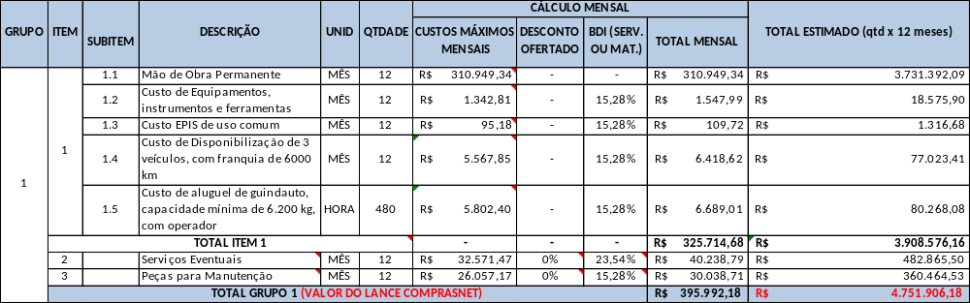

OBSERVAÇÕES PARA ELABORAÇÃO DA PROPOSTA:
- Para o subitem 1.1, o licitante deverá lançar o valor referente ao custo da mão de obra permanente, conforme preços ajustados através da Planilha de Custos e Formação de Custos MDO, Anexo IV-C do instrumento convocatório.
- Para o subitem 1.2, o licitante deverá lançar o valor referente ao custo dos equipamentos, instrumentos e ferramentas, conforme preços ajustados através do Anexo IV-B.1 deste instrumento.
- Para o subitem 1.3, o licitante deverá lançar o valor referente ao custo dos equipamentos de proteção de uso geral (exceto motoristas), conforme preços ajustados através do item 3 do Anexo IV-A (célula G68) deste instrumento. Esclarecemos que, neste item, não deverão estar incluído os custos referentes aos equipamentos de proteção individual que, por sua vez, já estão contemplados nas planilhas de formação de preços da mão de obra.
- Para o subitem 1.4, o licitante deverá lançar o valor correspondente à disponibilização de 3 carros, sem motorista, com franquia mensal de 6.000 Km, conforme preços ajustados através do Anexo IV-B.2 deste instrumento.

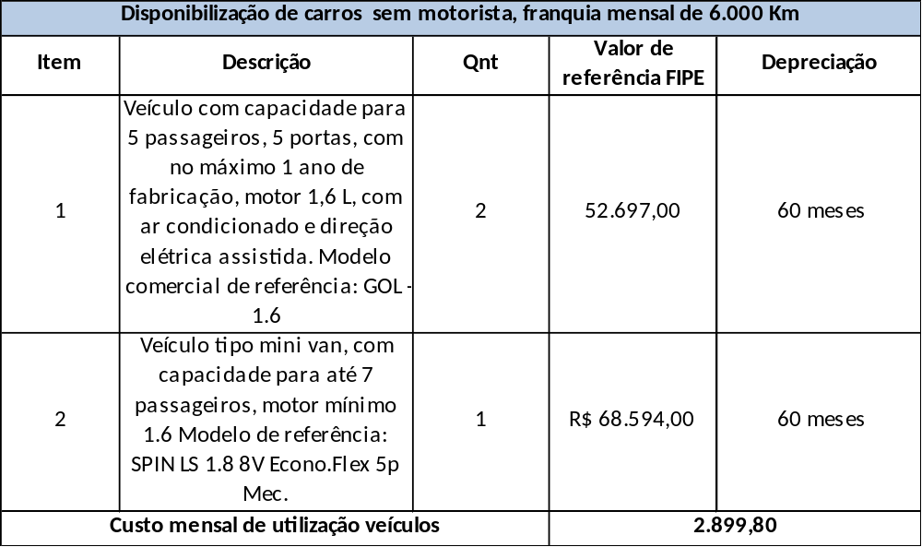

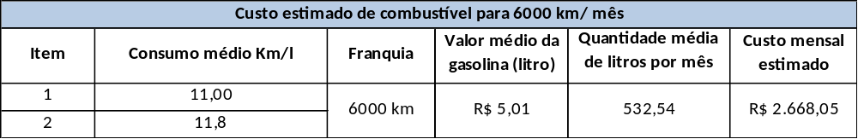

Obs.: Para fins de estimativa, foram considerados os valores dos modelos de referência dos veículos obtidos na tabela FIP, conforme documentos anexados ao processo administrativo.
O valor médio da gasolina foi extraído do Sistema de Levantamento de Preço da ANP, referente ao preço médio da gasolina no município de Niterói. Disponível em: <http://preco.anp.gov.br/include/Resumo_Por_Estado_Municipio.asp
>. Acesso em 11/03/2020.
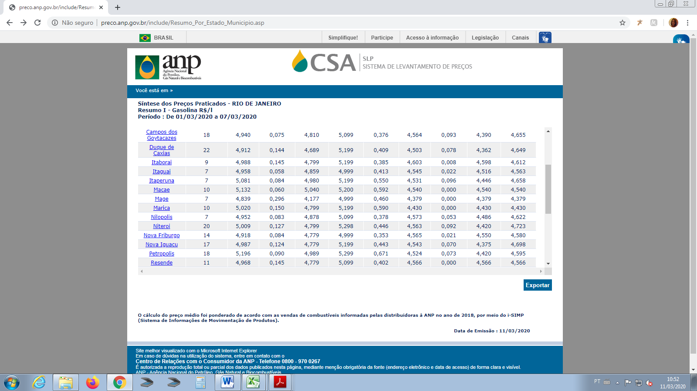

- Para o subitem 1.5, o licitante deverá lançar o valor correspondente ao aluguel de guindauto, com operador, conforme custo estabelecido pelo licitante.
- Para o item 2, o licitante deverá lançar o valor correspondente a 10% do valor do item 1, deduzido o desconto ofertado (estabelecido pelo licitante) e acrescido do BDI (estabelecido pelo licitante), para fins de reserva orçamentária dos serviços eventuais.
- Para o item 3, o licitante deverá lançar o valor correspondente a 8% do valor do item 1 deduzido o desconto ofertado (estabelecido pelo licitante), e acrescido do BDI (estabelecido pelo licitante), para fins de reserva orçamentária para fornecimento de peças de reposição para manutenção preventiva e corretiva.
- O SOMATÓRIO DO VALOR TOTAL ANUAL DO ITEM 1, 2 E 3 CORRESPONDERÁ AO VALOR OFERTADO EM LANCE PELO LICITANTE NO COMPRASNET.

Considerando a alíquota de 3% para o RAT.

